В Рузаевке состоялось деловое общение «Эпидемия XXI века»

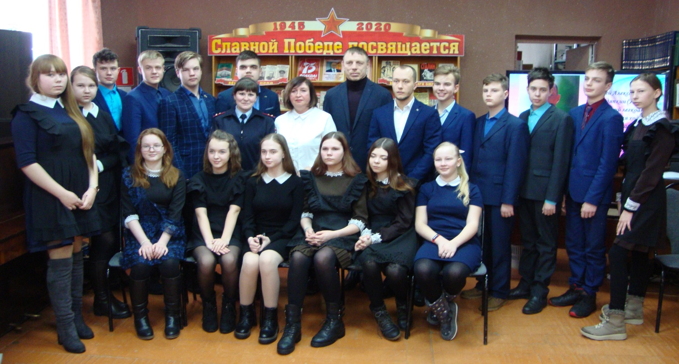

В рамках оперативно-профилактического мероприятия «Полиция и дети» в центральной библиотеке г. Рузаевка состоялся час делового общения «Эпидемия XXI века».
В диалоге с учащейся молодежью, сотрудники Управления по контролю за оборотом наркотиков МВД по Республике Мордовия, отдела МВД России по Рузаевскому муниципальному району, начальник отдела содействия Комиссии по делам несовершеннолетних и защите их прав Администрации Рузаевского муниципального района обсудили одну из проблем современного общества - наркомания. Рассмотрели особенности формирования и развития зависимости, а также негативные последствия употребления наркотиков для организма человека. Спикеры ответили на вопросы участников мероприятия, которые выразили свое неравнодушие к данной проблеме.
Почетными гостями данного мероприятия стали заслуженный тренер России, заслуженный работник физической культуры Республики Мордовия Николай Слесарев и Российский борец классического стиля, чемпион мира 2018 года, чемпион Европы, чемпион и призер чемпионатов России среди юниоров 2014 года, чемпион Мира среди юниоров 2015 года, завоеватель одной из трех путевок для российской сборной на летние Олимпийские игры в Токио-2020 Сергей Емелин, которые рассказали ребятам о борьбе, как одном из видов единоборств, поделились своими спортивными планами на ближайшее время, а также призвали молодежь к здоровому образу жизни и систематическим занятиям спортом.
По словам участников и организаторов подобные мероприятия очень важны и значимы для подрастающего поколения. Они способствуют формированию нравственных ориентиров молодежи, мотивируют подростков к саморазвитию, стремлению к высоким результатам и достижениям.

